ПРОЕКТ ПОСТАНОВЛЕНИЯ

О внесении изменений в постановление
Исполнительного комитета
от 02.12.2024 № 8036 «Об определении мест
временного складирования снега
в зимний период 2024-2025 годов»

В целях обеспечения своевременного вывоза снега и упорядочивания складирования снега, в соответствии с пунктом 190 Правил благоустройства территории муниципального образования город Набережные Челны, утвержденного решением Городского Совета от 24.10.2017 № 20/8

П О С Т А Н О В Л Я Ю:

- Внести в постановление Исполнительного комитета от 02.12.2024 № 8036 «Об определении мест временного складирования снега в зимний период 2024-2025 годов» следующие изменения:
1) пункт 1 дополнить подпунктами 6-9 следующего содержания:
«6) на территории несформированного земельного участка площадью 8 га, расположенного между земельными участками с кадастровыми номерами 16:52:100201:73, 16:52:100201:33, 16:52:100201:1 и проспектом КАМАЗа;
7) на территории несформированного земельного участка площадью 8 га, расположенного между земельными участками с кадастровыми номерами 16:52:100202:202, 16:52:000000:2401 и проспектом КАМАЗа;
8) на территории несформированного земельного участка площадью 4 га, расположенного между земельными участками с кадастровыми номерами 16:52:090107:36, 16:52:090107:37, 16:52:090107:38, 16:52:000000:5239 и проспектом КАМАЗа;
9) на территории несформированного земельного участка площадью 12 га, расположенного между земельными участками с кадастровыми номерами 16:52:090107:39, 16:52:090107:58, 16:52:090107:146, 16:52:090107:11, 16:52:090107:51, 16:52:090108:59, 16:52:090108:7 и проспектом КАМАЗа.»;
2) Схему расположения мест временного складирования снега в зимний период 2024-2025 годов изложить в новой редакции согласно приложению.
- Управлению делопроизводством Исполнительного комитета обеспечить официальное опубликование настоящего постановления и размещение его в сети «Интернет» на официальном портале правовой информации Республики Татарстан (pravo.tatarstan.ru) и на официальном сайте города Набережные Челны .
- Контроль за исполнением настоящего постановления возложить на первого заместителя Руководителя Исполнительного комитета Зуева И.С.

Руководитель
Исполнительного комитета Ф.Ш. Салахов
Приложение
к постановлению
Исполнительного комитета
от «__» ____________ 2024 № _____
Приложения к постановлению Исполнительного комитета
от 02.12.2024 № 8036
Схема
расположения мест временного складирования снега в зимний период 2024-2025 годов
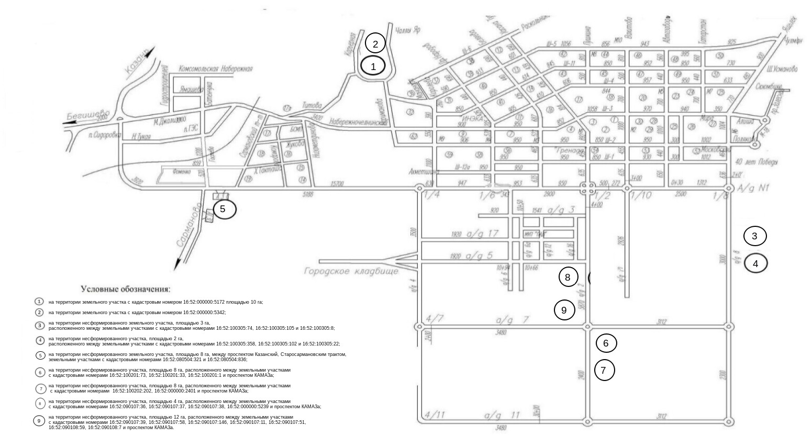

Заместитель Руководителя Аппарата,
начальник управления делопроизводством
Исполнительного комитета Н.И. Галиева

